**Clase 2 – Java**

1. **Si aún no lo hizo, cree una cuenta en Github (o Gitlab si prefiere), e instale y configure el cliente de GIT que va a utilizar (colocando su nombre y dirección de correo electrónico), por ejemplo, GitHub Desktop.**

Dirección de mi perfil en GitHub: https://github.com/federico77777

1. **Cree un repositorio remoto nuevo, sin ningún archivo y clónelo localmente.**
2. **Localmente, agregue un archivo txt, con un texto cualquiera, haga su primer commit y verifique que NO esté en el repositorio remoto. ¿Por qué no está?**
3. **Ahora haga el push correspondiente y verifique que si esté.**
4. **Modifique el archivo desde la interfaz web de Github, verifique que dicho cambio NO está aplicado localmente ¿Por qué no está?**

El archivo no está en el repositorio remoto porque no se ha realizado la acción de push a los cambios al repositorio remoto. Después de hacer un commit, es necesario utilizar el comando "git push" para enviar los cambios al servidor remoto. Una vez que se realiza este paso, el archivo estará disponible en el repositorio remoto.

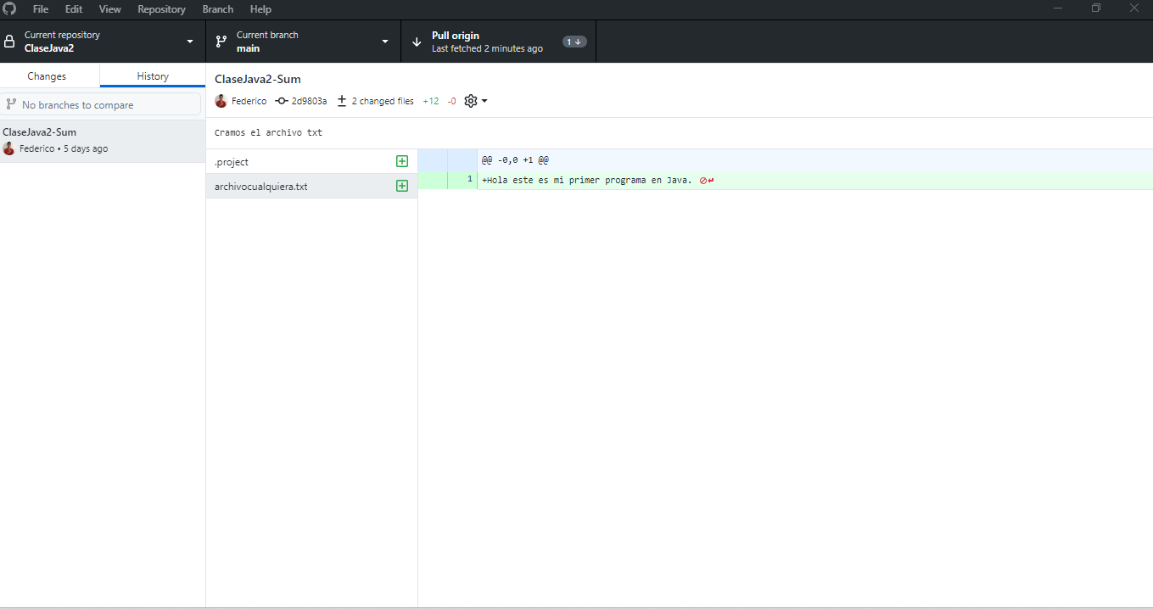

**4. Ahora haga el push correspondiente y verifique que si esté**

**5. Modifique el archivo desde la interfaz web de Github, verifique que dicho cambio NO está aplicado localmente ¿Por qué no está?**

Esto ocurre porque el cambio realizado en la interfaz web de Github no se encuentra en la copia local del repositorio. Para obtener los cambios realizados en el repositorio remoto, se debe realizar la acción de pull para los cambios desde el servidor remoto al repositorio local. Luego de hacer esto, el cambio realizado en la interfaz web de Github estará disponible en la copia local del repositorio.

*Cambios en remoto:*

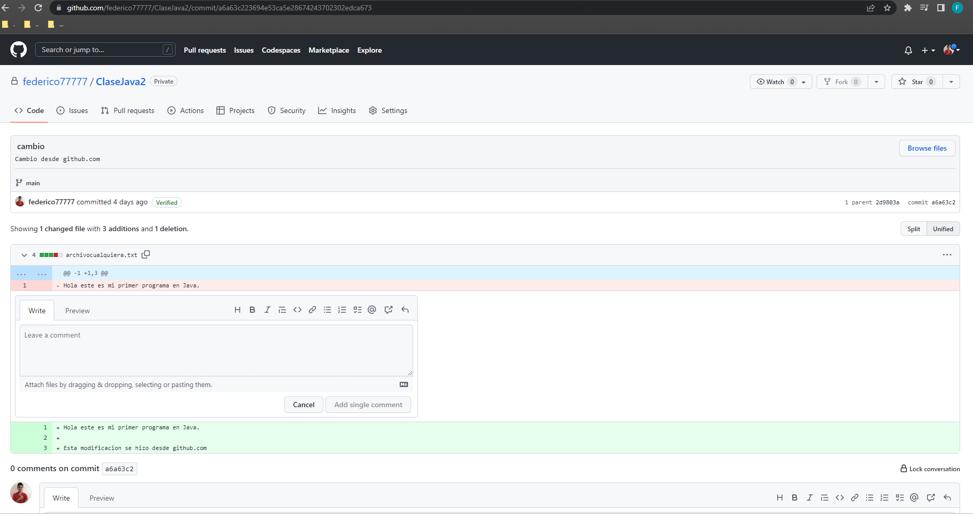

*Acción de pull sobre el Local:*

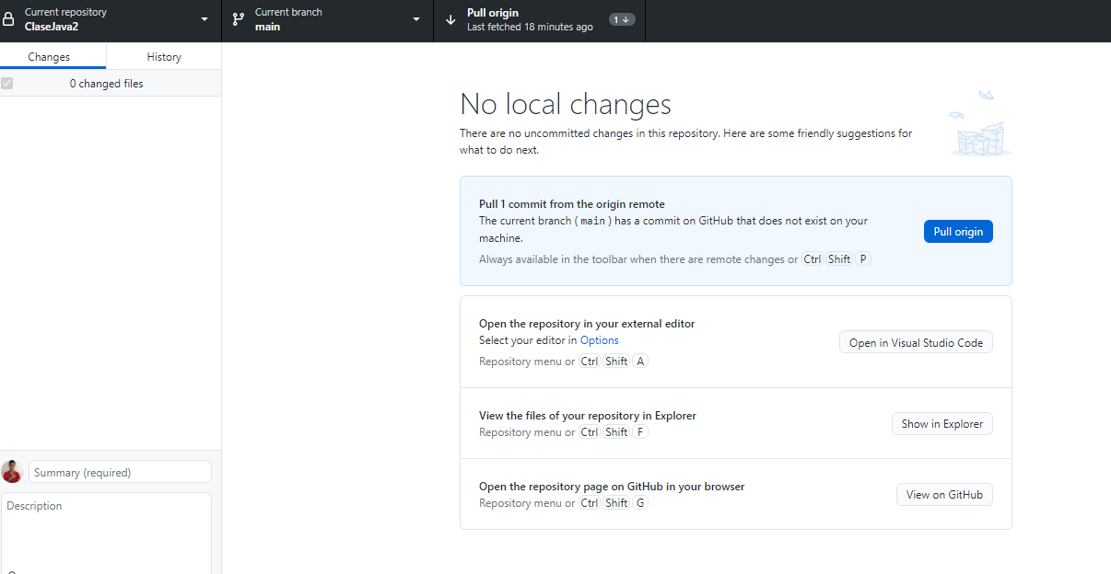

1. Ahora ejecute el comando correspondiente para traer los cambios y verifique que son visibles.

*Cambios:*

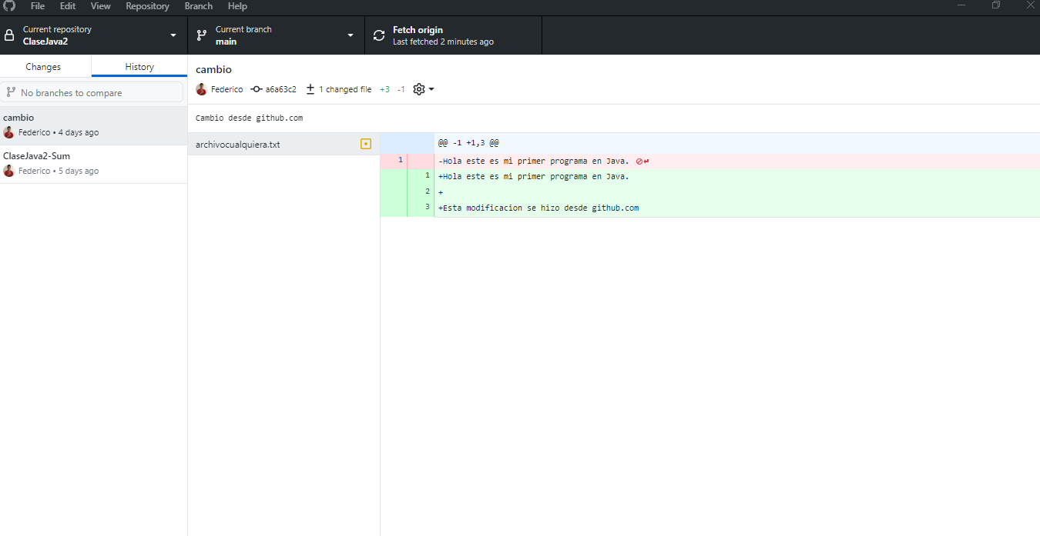

1. Vuelva a modificar el archivo desde la interfaz web de Github, y antes de hacer el pull, modifique algo DISTINTO en su copia local y haga un commit de dichos cambios.

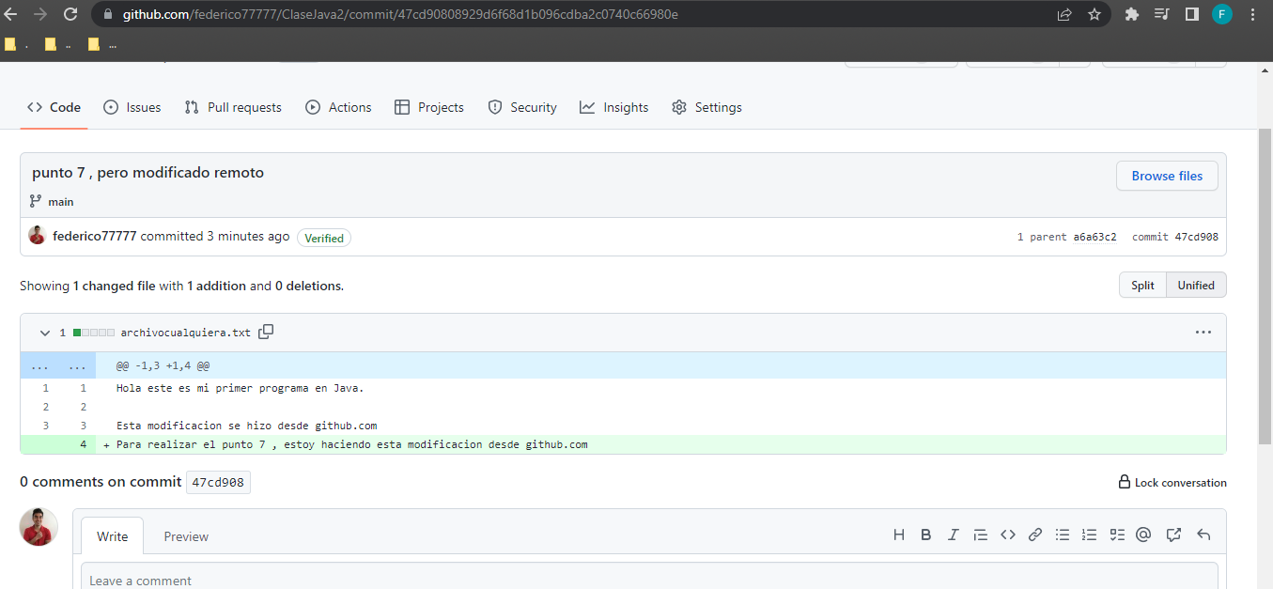

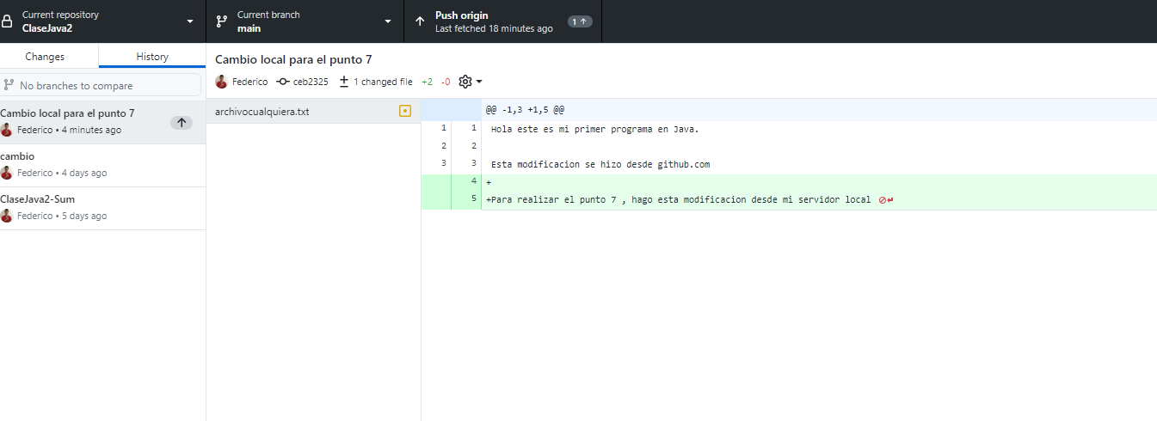

8. Ahora pruebe hacer un push de sus cambios. ¿Qué sucedió? ¿cómo puede proseguir?

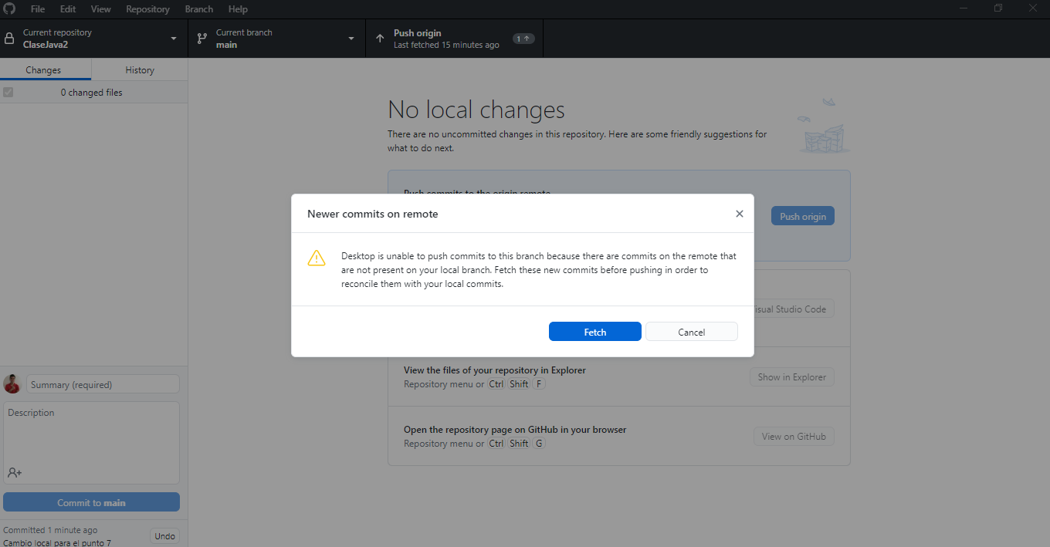

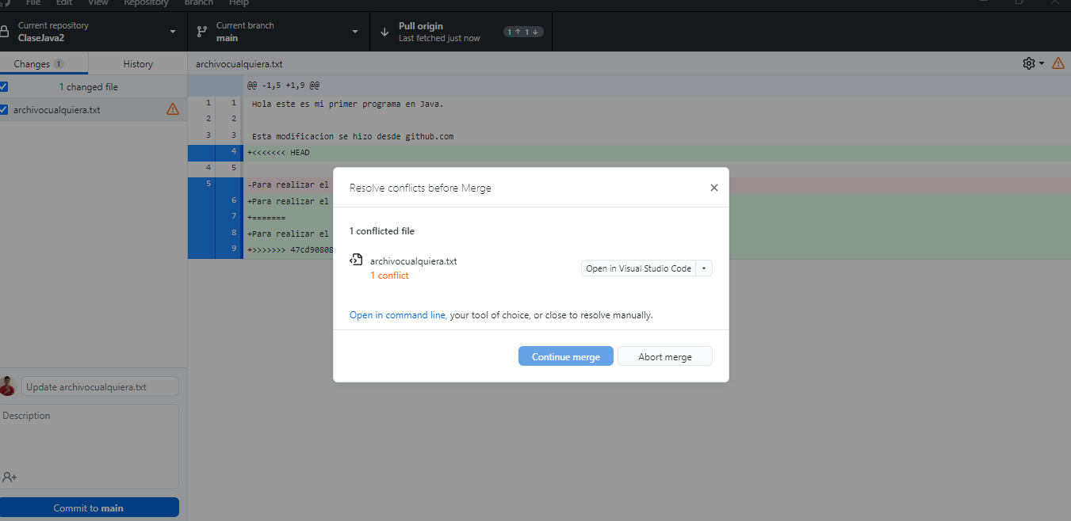

Si hay un conflicto entre los cambios realizados en el repositorio remoto y los cambios realizados en la copia local, Github Desktop mostrará un mensaje de error indicando que los cambios no se pueden fusionar automáticamente debido a un conflicto. En este caso, lo resuelvo manualmente el conflicto antes de continuar. Abriendo el block de notas y editándolo. Una vez resuelto el conflicto, se hace el commit con los cambios fusionados y luego realizo el push correspondiente.